  Gwasanaeth Tân ac Achub Gogledd Cymru | 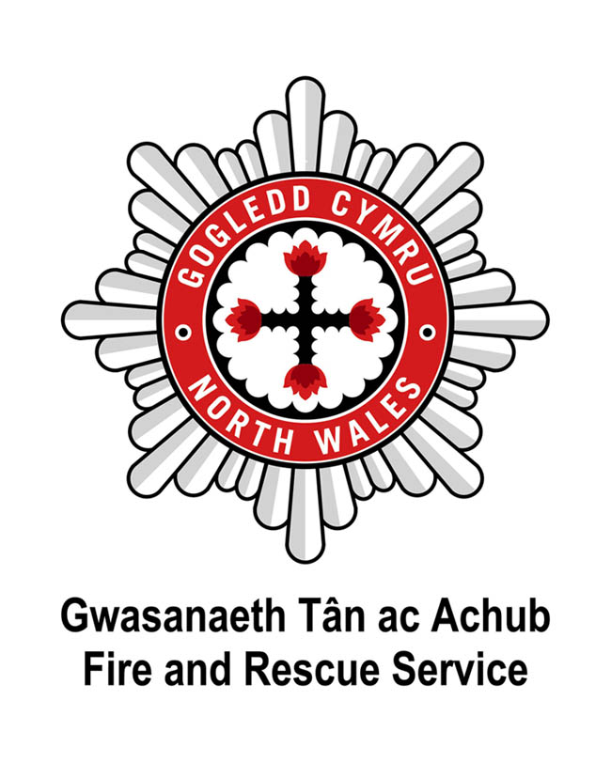

Cyfweliadau PQA – Gwybodaeth i Ymgeiswyr

Byddwn yn archwilio eich priodoleddau a’ch rhinweddau personol (PQA) i ystyried y rôl yr ydych chi’n ymgeisio ar ei chyfer. Bydd y cwestiynau PQA yn ymdrin â’ch gallu i weithio gydag eraill, bod yn rhan o dîm a chyfathrebu’n effeithiol. Oherwydd eu bod yn mesur eich ymddygiad, maent hefyd yn cael eu hadnabod fel Dangosyddion Ymddygiad.

Fel arfer byddwn yn mesur eich potensial yn ystod proses gyfweld. Mae’n bosib y byddwn hefyd yn cynnal asesiadau ychwanegol sydd yn benodol i ofynion y rôl megis Cyflymder Teipio, Y Gymraeg, Cymryd Cofnodion ayb. Fe all dulliau asesu eraill gynnwys cyflwyniadau ac ymarferion chwarae rôl. Fe ddylech sicrhau eich bod wedi darllen gofynion y swydd yn y swydd ddisgrifiad, byddai o gymorth i chi petaech yn gwneud rhywfaint o waith ymchwil i’r fframwaith deddfwriaethol, os yw hyn yn addas.

Yn ystod y cyfweliad, y ffordd orau o ddangos eich potensial yw darparu enghreifftiau o’ch perfformiad yn y gorffennol. Mae’n bwysig eich bod yn darparu cymaint o wybodaeth â phosib ynglŷn â’ch profiad i gynorthwyo’r panel a fydd yn eich cyfweld fel y gallant sefydlu a oes gennych chi’r gallu i drosglwyddo’ch sgiliau a’ch profiad i’r rôl yr ydych chi’n ymgeisio ar ei chyfer.

Byddwn yn gofyn i chi adlewyrchu ar eich profiadau personol i arddangos ymddygiad PQA penodol.

Er mwyn helpu i sicrhau tegwch, byddwn yn gofyn yr un cwestiynau i bob ymgeisydd. Mae’n bosib y bydd y cyfwelwyr yn gofyn cwestiynau atodol neu dreiddgar i’ch helpu i ateb y cwestiwn yn fwy manwl.

Bydd y Rhinweddau a’r Priodoleddau Personol a fydd yn cael eu hystyried yn ystod y cyfweliad yn cael eu dethol o’r rhestr isod. Sylwer y bydd y rhinweddau a’r priodoleddau a’r cwestiynau yn amrywio o un swydd i’r llall.

Ymrwymiad i Amrywiaeth a Gonestrwydd | Gweithio gydag Eraill
Ymrwymiad i Ragoriaeth | Parodrwydd i Newid
Ymrwymiad i Ddatblygu | Cyfathrebu’n Effeithiol

